1

**المقاومة Resistor**

المقاومة هي خاصية المادة التي تعيق او تعرقل مرور التيار الكهربائي

وتستخدم للتحكم في مرور التيار وفرق الجهد (الفولتية) وتقاس بوحدة الاوم Ω

**الوحدات**

|  |  |  |
| --- | --- | --- |
|  | **الاختصار** | **الوحدة** |
| $${10}^{6}$$ | **Ω 1M** | **واحد ميكا اوم** |
| $${10}^{3}$$ | **Ω 1K** | **واحد كيلو اوم** |
| $${10}^{-3}$$ | **Ω1m** | **واحد ملي اوم** |
| $${10}^{-6}$$ | **Ω1µ** | **واحد مايكرو اوم** |

**أنواع المقاومات Type of Resistor**

**هنالك العديد من المقاومات**

**المقاومات الثابتة ( كربونية - سلكية)** : وهي المقاومة التي لها قيمة ثابتة لا تتغير ، وتكون هذه القيمة مكتوبة عليها بشكل مباشر (أرقام) أو غير مباشر (الوان).

**المقاومات الكربونية :** وتكون المادة الناقلة فيها مصنوعة من الكربون ، ويكون لها قيم أومية كبيرة ولكن استطاعتا صغيرة.

﻿﻿﻿**المقاومات السلكية** : وتكون المادة الناقلة فيها سلك يكون ملفوف على جسم المقاومة عدد معين من اللفات حسب قيمة المقاومة ويجب أن يكون هناك مسافة بين كل لغة ، ويكون لها قيم أومية صغيرة نوعا ما ، ولكن الاستطاعة تكون كبيرة.

﻿﻿﻿**المقاومات المتغيرة** : تتغير قيمة هذه المقاومة ميكانيكيا بواسطة وصلة متحركة (منزلقة) أو ضوئيا (ضوئية)أو حراريا (حرارية).

**﻿﻿﻿المقاومة الضوئية: (LDR):**وهي تقوم بتحويل الضوء إلى مقاومة..

تصل قيمتها الأعظمية في الظلام إلى (2M ohm) ..

وفي الضوء الشديد الناصع تصل قيمتها إلى (100ohm) . وتعتبر المقاومة الضوئية حساسة جداً للنور وسهلة الاستخدام.

LIGH

DARK

**Thermistor الثارمستور: وهو** عنصر إلكتروني يحول الحرارة إلى مقاومة تتغير قيمتها طبقاً لدرجة الحرارة المحيطة..

مقاومة هذا العنصر تنقص بازدياد درجة الحرارة..

تحدد القراءات التالية التجريبية مقاومة العنصر عند درجات الحرارة:

﻿﻿في الماء المتجمد (0 $C^{O}$) تكون المقاومة عالية (K ohm)..12

في درجة حرارة الغرفة (C°25(تكون المقاومة (5K ohm)

﻿﻿في الماء المغلي (100°C) تصبح المقاومة (400ohm)..

﻿﻿﻿**المقاومة الحرارية الموجبة** :[PTC) [Positive Temperature Coefficient Thermistor) ترداد قيمتها الأومية عند أرتفع درجة الحرارة ، وتختلف قيم هذه المقاومة بحسب نوعها.

﻿﻿﻿**المقاومة الحرارية السالبة** :[NTC) [Negative Temperature Coefficient Thermistor) تنقص قيمتها الأوميةعند أرتفع درجة الحرارة، وتختلف قيم هذه المقاومة بحسب نوعها.

مقاومة حرارية حرجة (Critical) تنقص قيمة المقاومة فجأة عندما درجة الحراري فوق نقطة معيّنة

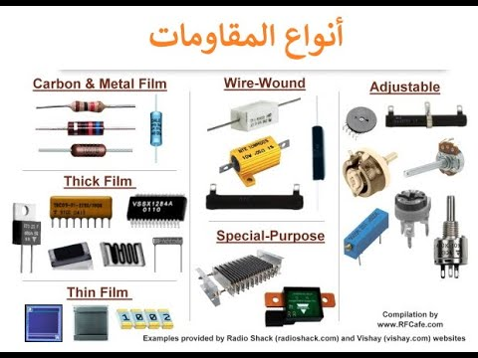

الصورة أعلاه تمثل أنواع المقاومات

RΩ

RΩ

T C

T C

المنحني أعلاه يمثل مقاومة حرارية سالبة NTC

المنحني أعلاه يمثل مقاومة حرارية موجبةPTC

العلاقة بين درجة الحرارة وقيمة المقاومة نوع NTS يكن ان تحسب باستعمال الصيغة الاتية :

R ${=R}_{O}expB(\frac{1}{T}-\frac{1}{T_{0}})$

R: The resistance value at the temperature T

T : The temperature [K]

Ro: The resistance value at the reference temperature555555

To : The reference temperature [K)

B : The coefficient

**المقاومة الشبكية**: هذا النوع من المقاومات تكون متوضعة في غلاف واحد أسود اللون بأرجل عمودية وتكون المقاومات موصولة من نهاياتها بنقطة واحدة مشتركة وبداياتها حرة ، وتتوفر بسبع مقاومات وثمانية وأربعة كما في الأشكال ، وفي بعض الأنواع تكون عبارة عن عدد من المقاومات في غلاف دارة متكاملة وتكون حرة البداية والنهاية.

اللدات وايضا كمقاومات رفع في دارات قيادة كما موضح في الصورة المقاومة الشبكية لتستقل مساحة اصغر على الدارة

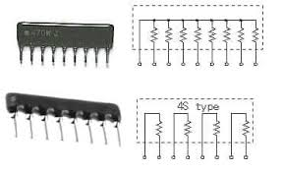

الصورة تمثل المقاومة الشبكية

**مقاومة المتغير (VDR) الفايرستور** : وهو عنصر يغير قيمته طبقاً للجهد المطبق على طرفيها حيث أنه تنقص قيمة هذه المقاومة كلما ازداد فرق الجهد المطبق على طرفيها ، كما أن القطبية غير مهمة بالنسبة إلى هذا العنصر .

يستخدم الفايرستور في الدوائر الالكترونية للحماية من ارتفاع الفولتية فوق قيمة او عتبة معينة في دوائر التيار المتناوب والمستمر

دائما يربط الفايرستور VDR على التوازي مع المعدة للحماية المعدة من الفولتيات الزائدة

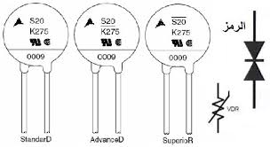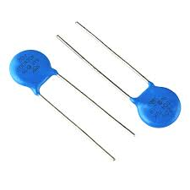

الصور تمثل الفايرستور

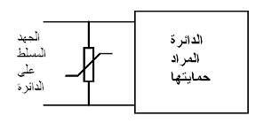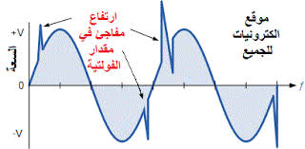

الصورة أعلاه تمثل الفايرستور في الدائرة الالكترونية

**المايكرو ميتر Micrometer**

المِسْمَاك المصغر أو المايكرومتر الفكي ([بالإنجليزية البريطانية](https://ar.wikipedia.org/wiki/%D8%A5%D9%86%D8%AC%D9%84%D9%8A%D8%B2%D9%8A%D8%A9_%D8%A8%D8%B1%D9%8A%D8%B7%D8%A7%D9%86%D9%8A%D8%A9): Micrometer) ([بالإنجليزية الأمريكية](https://ar.wikipedia.org/wiki/%D8%A5%D9%86%D8%AC%D9%84%D9%8A%D8%B2%D9%8A%D8%A9_%D8%A3%D9%85%D8%B1%D9%8A%D9%83%D9%8A%D8%A9): Micrometer) هو أحد أدق أجهزة قياس الأبعاد المتوفر في ورشات التشغيل [والمختبرات](https://ar.wikipedia.org/wiki/%D9%85%D8%AE%D8%AA%D8%A8%D8%B1) بحيث أن دقته عادة ما تكون 0.01 [مم](https://ar.wikipedia.org/wiki/%D9%85%D9%84%D9%8A%D9%85%D8%AA%D8%B1) وقد تصل في بعض الأجهزة قيمة دون ذلك مثل 0.001 [مم](https://ar.wikipedia.org/wiki/%D9%85%D9%84%D9%8A%D9%85%D8%AA%D8%B1). زيادة على دقته يتميز جهاز الميكروميتر باستعمالاته المتعددة في قياس الأبعاد وسهولة استخدامه. مبدأ عمل جهاز المايكرومتر مبني على الحركة الدورانية للولب أو [القلاووظ](https://ar.wikipedia.org/wiki/%D8%A8%D8%B1%D8%BA%D9%8A" \o "برغي).

القلاووظ : لبرغي ([الجمع](https://ar.wikipedia.org/wiki/%D8%AC%D9%85%D8%B9_(%D9%84%D8%BA%D8%A9)): بَرَاغِي) ويسمى أيضًا المرود والمحوى والقلاووظ أو المسمار الملولب أو المسمار المقوض وإن كان من الخشب سُمِّيَ دسرة، وهو [المسمار](https://ar.wikipedia.org/wiki/%D9%85%D8%B3%D9%85%D8%A7%D8%B1) اللولبي ذو سنٍّ ملولبة، يثبت بالتدوير لا بالدَّق، وهو قطعة من [المعدن](https://ar.wikipedia.org/wiki/%D9%85%D8%B9%D8%AF%D9%86) شبه أسطوانية الشكل تقريباً مدببة من أحد أطرافها وعريضة من الجهة الأخرى محززة على شكل [لولبي](https://ar.wikipedia.org/wiki/%D9%84%D9%88%D9%84%D8%A8_(%D8%AA%D9%88%D8%B6%D9%8A%D8%AD)) شبيه لحد ما بالمسمار، عند تثبيت رأسه المدبب في قطعة من الخشب وأدارة البرغي من جهة رأسه العريض يدخل البرغي في القطعة الخشبية يصعب معه سحب البرغي عن الخشبة.

\[](https://ar.wikipedia.org/wiki/%D9%85%D9%84%D9%81:Screw_and_trough.gif)

صورة لألية عمل البرغي.

هناك أنواع وقياسات مختلفة من البراغي وكذلك المادة المصنوعة منها، فقد يكون البرغي مصنوع من الحديد العادي أو الحديد المغلون أو البراص أو الألمنيوم أو البلاستك ولكل منها استخداماته الخاصة.

أنواع البراغي الموجودة في الأسواق والمستخدمة في الصناعة تعد بالألف ويحكمها عموما نوع مادتها وطولها وقطرها ونوع تسنينها،

يستخدم لتثبيت البراغي عدد خاصة من [المفكات](https://ar.wikipedia.org/wiki/%D9%85%D9%81%D9%83_(%D8%AA%D9%88%D8%B6%D9%8A%D8%AD)) ذات رؤوس مختلفة تتناسب والعزم اللازم لتثبيت البرغي في موضعه، من هذه المفكات ما هو يدوي ومنها الآلي الكهربائي

**مكونات جهاز المايكرومتر العادي**

* هيكل الجهاز
* العمود الساند
* عمود القياس
* أسطوانة التدرج الطولي
* جلبة القياس
* المسمار الجاث

**يتكون جهاز ميكروميتر القياس الخارجي من جزئين أساسين:**

* **الجزء الثابت:** ويحتوي على إطار أو هيكل الجهاز (Frame) على شكل حرف (U) لحمل بقية مكونات الجهاز الثابتة والمتحركة منها. يسند الإطار كل من العمود الساند (Anvil) وعمود القياس (Spindle - Measuring rod) الذين يستعملان لتثبيت الشغلة المراد قياس أبعادها. كذلك يحمل إطار الجهاز التدرج الرئيسي للقياس أو أسطوانة التدرج الطولي (Sleeve with main scale). يكون التدرج الرئيسي للقياس مدرج [بالمليمتر](https://ar.wikipedia.org/wiki/%D9%85%D9%84%D9%8A%D9%85%D8%AA%D8%B1) (1 [mm](https://ar.wikipedia.org/wiki/%D9%85%D9%84%D9%8A%D9%85%D8%AA%D8%B1)) من جهة وب (0.5 [mm](https://ar.wikipedia.org/wiki/%D9%85%D9%84%D9%8A%D9%85%D8%AA%D8%B1)) من الأسفل.
* **الجزء المتحرك**: الجزء الأساسي المتحرك هو جلبة القياس (Sleeve) التي إذا قمنا بتحريكها حركة دورا نية عن طريق المسمار الجاس (Ratchet Knob) فيتحرك عمود القياس لتثبيت الشغلة المراد قياسها. عادة ما تكون محيط جلبة القياس مقسم إلى 50 تدرج ويسمح تحريكها دورة كاملة بالتقدم بمقدار 1/2 [مم](https://ar.wikipedia.org/wiki/%D9%85%D9%84%D9%8A%D9%85%D8%AA%D8%B1)== 0.5 [مم](https://ar.wikipedia.org/wiki/%D9%85%D9%84%D9%8A%D9%85%D8%AA%D8%B1). من هنا يمكن استخلاص حساسية الجهاز بأنه قيمة: 0.5\50 = 1\100 == 0.01 [مم](https://ar.wikipedia.org/wiki/%D9%85%D9%84%D9%8A%D9%85%D8%AA%D8%B1).
* [**ميكروميتر**](https://ar.wikipedia.org/wiki/%D9%85%D9%8A%D9%83%D8%B1%D9%88%D9%85%D8%AA%D8%B1)**= 10 -6**[**متر**](https://ar.wikipedia.org/wiki/%D9%85%D8%AA%D8%B1)**.**
* **ويسمى أحيانا ميكرون**

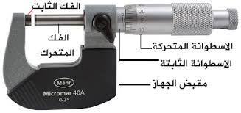

الصورة 2 تمثل جهاز المايكرومتر